Contenu
Colonne de distribution IDT simple, tendue entre le sol et le plafond 3
Colonne de distribution IDT double, tendue entre le sol et le plafond 5
Colonne de distribution IDT – simple et mobile 7
Colonne de distribution IDT simple, tendue entre le sol et le plafond 8
Colonne de bureau simple IDT en aluminium 9
Colonne de bureau double IDT en aluminium 10

Colonne de distribution IDT simple, tendue entre le sol et le plafond
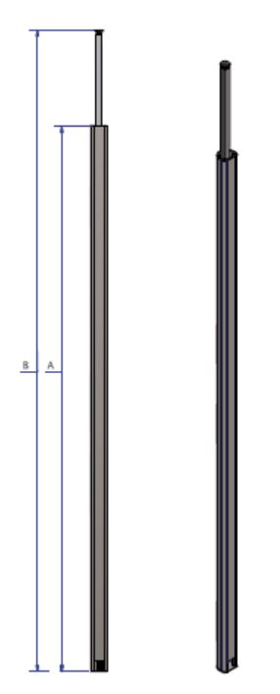
La colonne de distribution est fabriquée en aluminium blanc laqué ou en aluminium naturel anodisé (le choix est indiqué dans le métré).
La colonne de distribution doit avoir un profilé arrondi avec une largeur de ± 72 mm et une profondeur de ± 61 mm.
En bout, le profilé est fermé par une plaque de fermeture.
D’un côté, la colonne de distribution a une ouverture avec une largeur de 45 mm, qui doit être fermée par un couvercle qui est 45 mm plus court que la longueur du profilé.
La longueur du profilé est de 2550 mm au minimum jusqu’à 4000 mm au maximum (le choix est indiqué dans le métré).
Les mécanismes 22,5 x 45 mm ou 45 x 45 mm s’encliquettent directement dans l’ouverture du couvercle de telle manière que des accessoires supplémentaires (adaptateurs, boîtes d’appareillage, outils) sont rendus superflus.
En haut de la colonne, un étrier de réglage pré-monté doit être prévu, par lequel la colonne de distribution est tendue entre le sol et le plafond. La plage de réglage de l’étrier de réglage est de 400 mm au minimum.
L’ouverture dans le faux plafond doit être couverte par une plaque de finition blanche en matière synthétique, qui se compose de deux parties, qui s’encliquettent l’une dans l’autre. Il doit être possible de installer la plaque de finition après avoir installé la colonne de distribution.
Les cannelures nécessaires à l’intérieure du profilé ainsi que dans le couvercle pour la mise à la terre de la colonne de distribution et pour le montage d’un serre-câbles doivent être extrudées.
Métré:
- Colonne de distribution simple avec profilé (2250 mm), couvercle (2205 mm) en aluminium naturel anodisé, une plaque de fermeture pré-montée et un étrier de réglage avec une plage de réglage entre le sol et le plafond de minimum 2670 mm jusqu’à 3070 mm au maximum.
- Colonne de distribution simple avec profilé (2250 mm), couvercle (2205 mm) en aluminium blanc laqué, une plaque de fermeture pré-montée et un étrier de réglage avec une plage de réglage entre le sol et le plafond de min. 2670 mm jusqu’à 3070 mm au maximum.
- Colonne de distribution simple avec profilé (2750 mm), couvercle (2705 mm) en aluminium naturel anodisé, une plaque de fermeture pré-montée, un étrier de réglage avec une plage de réglage entre le sol et le plafond de minimum 2870 mm jusqu’à 3270 mm au maximum.
- Colonne de distribution simple avec profilé (2750 mm), couvercle (2705 mm) en aluminium blanc laqué, une plaque de fermeture pré-montée, un étrier de réglage avec une plage de réglage entre le sol et le plafond de minimum 2870 mm jusqu’à 3270 mm au maximum.
- Colonne de distribution simple avec profilé (3050 mm), couvercle (3005 mm) en aluminium naturel anodisé, une plaque de fermeture pré-montée et un étrier de réglage avec une plage de réglage entre le sol et le plafond de minimum 3170 mm jusqu’à 3570 mm au maximum.
- Colonne de distribution simple avec profilé (3050 mm), couvercle (3005 mm) en aluminium blanc laqué, une plaque de fermeture pré-montée et un étrier de réglage avec une plage de réglage entre le sol et le plafond de min. 3170 mm jusqu’à 3570 mm au maximum.
- Colonne de distribution simple avec profilé (4000 mm), couvercle (3955 mm) en aluminium naturel anodisé, une plaque de fermeture pré-montée et un étrier de réglage avec une plage de réglage entre le sol et le plafond de minimum 4120 mm jusqu’à 4520 mm au maximum.
- Colonne de distribution simple avec profilé (4000 mm), couvercle (3955 mm) en aluminium blanc laqué, un capuchon pré-monté et un étrier de réglage avec une plage de réglage entre le sol et le plafond de min. 4120 mm jusqu’à 4520 mm au maximum.

19/02/2018

Colonne de distribution IDT double, tendue entre le sol et le plafond
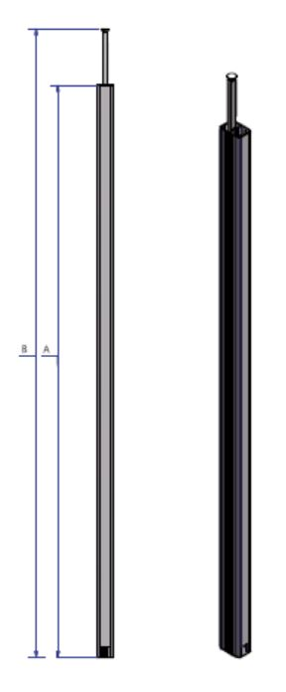
La colonne de distribution est fabriquée en aluminium blanc laqué ou en aluminium naturel anodisé (le choix est indiqué dans le métré).
La colonne de distribution doit avoir un profilé arrondi avec une largeur de ± 75 mm et une profondeur de ± 110 mm. Les deux côtés du profilé doivent avoir une structure striée d’une largeur de ± 40 mm.
En bout, le profilé est fermé par une plaque de fermeture.
A les deux côtés, la colonne de distribution a une ouverture avec une largeur de 45 mm, qui doit être fermée par un couvercle qui est 45 mm plus court que la longueur du profilé.
La longueur du profilé est de 2550 mm au minimum jusqu’à 4000 mm au maximum (le choix est indiqué dans le métré).
Les mécanismes 22,5 x 45 mm ou 45 x 45 mm s’encliquettent directement dans l’ouverture du couvercle de telle manière que des accessoires supplémentaires (adaptateurs, boîtes d’appareillage, outils) sont rendus superflus.
En haut de la colonne, un étrier de réglage pré-monté doit être prévu, par lequel la colonne de distribution est tendue entre le sol et le plafond. La plage de réglage de l’étrier de réglage est de 400 mm au minimum.
L’ouverture dans le faux plafond doit être couverte par une plaque de finition blanche en matière synthétique, qui se compose de deux parties, qui s’encliquettentl’une dans l’autre. Il doit être possible de installer la plaque de finition après avoir installé la colonne de distribution.
Les cannelures nécessaires à l’intérieure du profilé ainsi que dans le couvercle pour la mise à la terre de la colonne de distribution et pour le montage d’un serre-câbles doivent être extrudées.
Métré:
- Colonne de distribution double avec profilé (2250 mm), couvercle (2205 mm) en aluminium naturel anodisé, une plaque de fermeture pré-montée et un étrier de réglage avec une plage de réglage entre le sol et le plafond de minimum 2670 mm jusqu’à 3070 mm au maximum.
- Colonne de distribution double avec profilé (2250 mm), couvercle (2205 mm) en aluminium blanc laqué, une plaque de fermeture pré-montée et un étrier de réglage avec une plage de réglage entre le sol et le plafond de min. 2670 mm jusqu’à 3070 mm au maximum.
- Colonne de distribution double avec profilé (2750 mm), couvercle (2705 mm) en aluminium naturel anodisé, une plaque de fermeture pré-montée, un étrier de réglage avec une plage de réglage entre le sol et le plafond de minimum 2870 mm jusqu’à 3270 mm au maximum.
- Colonne de distribution double avec profilé (2750 mm), couvercle (2705 mm) en aluminium blanc laqué, une plaque de fermeture pré-montée, un étrier de réglage avec une plage de réglage entre le sol et le plafond de minimum 2870 mm jusqu’à 3270 mm au maximum.
- Colonne de distribution double avec profilé (3050 mm), couvercle (3005 mm) en aluminium naturel anodisé, une plaque de fermeture pré-montée et un étrier de réglage avec une plage de réglage entre le sol et le plafond de minimum 3170 mm jusqu’à 3570 mm au maximum.
- Colonne de distribution double avec profilé (3050 mm), couvercle (3005 mm) en aluminium blanc laqué, une plaque de fermeture pré-montée et un étrier de réglage avec une plage de réglage entre le sol et le plafond de min. 3170 mm jusqu’à 3570 mm au maximum.
- Colonne de distribution double avec profilé (4000 mm), couvercle (3955 mm) en aluminium naturel anodisé, une plaque de fermeture pré-montée et un étrier de réglage avec une plage de réglage entre le sol et le plafond de minimum 4120 mm jusqu’à 4520 mm au maximum.
- Colonne de distribution double avec profilé (4000 mm), couvercle (3955 mm) en aluminium blanc laqué, un capuchon pré-monté et un étrier de réglage avec une plage de réglage entre le sol et le plafond de min. 4120 mm jusqu’à 4520 mm au maximum.

19/02/2018

Colonne de distribution IDT – simple et mobile
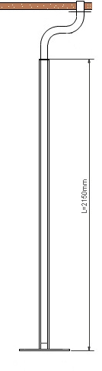
La colonne de distribution est fabriquée en aluminium naturel anodisé ou en aluminium blanc laqué (le choix est indiqué dans le métré).
La colonne de distribution doit avoir un profilé arrondi avec une largeur de ± 72 mm et une profondeur de ± 61 mm.
La colonne de distribution a une ouverture d’une largeur de 45 mm, qui doit être fermée par un couvercle qui est 45 mm plus court que la longueur du profilé. La longueur de profilé est de 2150 mm.
Les mécanismes 22,5 x 45 mm ou 45 x 45 mm s’encliquettent directement dans l’ouverture du couvercle de telle manière que des accessoires supplémentaires (adaptateurs, boîtes d’appareillage, outils) sont rendus superflus.
En haut de la colonne un adaptateur pré-monté vers le tuyau flexible doit être prévu. Cet adaptateur doit avoir la même couleur du flexible. Pour un profilé en aluminium naturel anodisé le tuyau flexible avec une longueur de 2 m et un diamètre de 55 mm est en couleur grise. Pour un profilé en aluminium blanc laqué, le tuyau flexible est en couleur blanche.
L’ouverture dans le faux plafond doit être couverte par une plaque de finition en acier blanc laqué, qui fixe le tuyau flexible.
En bas, le profilé est pourvu d’un socle rond en acier à diamètre 350 mm, laqué en blanc ou gris.
Les cannelures nécessaires à l’intérieure du profilé ainsi que dans le couvercle pour la mise à la terre de la colonne de distribution et pour le montage d’un serre-câbles doivent être extrudées.

Métré:
- Colonne de distribution simple et mobile avec profilé (2150 mm), couvercle (2105 mm) en aluminium naturel anodisé, adaptateur gris et tuyau flexible (2000 mm) en gris, une plaque de finition en acier blanc laqué et un socle rond (diamètre 350 mm) en acier, laqué gris.
- Colonne de distribution simple et mobile avec profilé (2150 mm), couvercle (2105 mm) en aluminium blanc laqué, adaptateur blanc et tuyau flexible (2000 mm) en blanc, une plaque de finition en acier blanc laqué et un socle rond (diamètre 350 mm) en acier, laqué blanc.

19/02/2018

Colonne de distribution IDT simple, tendue entre le sol et le plafond
La colonne de distribution est fabriquée en aluminium naturel anodisé ou en aluminium blanc laqué (le choix est indiqué dans le métré).
La colonne de distribution doit avoir un profilé arrondi avec une largeur de ± 72 mm et une profondeur de ± 110 mm. Les deux côtés du profilé doivent avoir une structure striée d’une largeur de ± 40 mm.
A deux côtés, la colonne de distribution a des ouvertures d’une largeur de 45 mm, qui doivent être fermées par des couvercles qui sont 45 mm plus courts que la longueur du profilé.
La longueur de profilé est de 2150 mm.
Les mécanismes 22,5 x 45 mm ou 45 x 45 mm s’encliquettent directement dans l’ouverture du couvercle de telle manière que des accessoires supplémentaires (adaptateurs, boîtes d’appareillage, outils) sont rendus superflus.
En haut de la colonne un adaptateur pré-monté vers le tuyau flexible doit être prévu. Cet adaptateur doit avoir la même couleur du flexible. Pour un profilé en aluminium naturel anodisé le tuyau flexible avec une longueur de 2 m et un diamètre de 55 mm est en couleur grise. Pour un profilé en aluminium blanc laqué, le tuyau flexible est en couleur blanche.
L’ouverture dans le faux plafond doit être couverte par une plaque de finition en acier blanc laqué, qui fixe le tuyau flexible.
En bas, le profilé est pourvu d’un socle rond en acier à diamètre 350 mm, laqué en blanc ou gris.
Les cannelures nécessaires à l’intérieure du profilé ainsi que dans le couvercle pour la mise à la terre de la colonne de distribution et pour le montage d’un serre-câbles doivent être extrudées.
Métré:
- Colonne de distribution double et mobile avec profilé (2150 mm), 2 couvercles (2105 mm) en aluminium naturel anodisé, adaptateur gris et tuyau flexible (2000 mm) en gris, une plaque de finition en acier blanc laqué et un socle rond (diamètre 350 mm) en acier, laqué gris.
- Colonne de distribution double et mobile avec profilé (2150 mm), 2 couvercles (2105 mm) en aluminium blanc laqué, adaptateur blanc et tuyau flexible (2000 mm) en blanc, une plaque de finition en acier blanc laqué et un socle rond (diamètre 350 mm) en acier, laqué blanc.

19/02/2018

Colonne de bureau simple IDT en aluminium
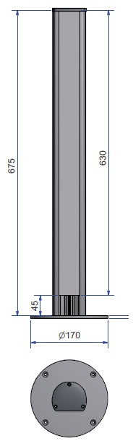
La colonne de bureau est fabriquée en aluminium blanc laqué ou en aluminium naturel anodisé (le choix est indiqué dans le métré).
La colonne de bureau doit avoir un profilé arrondi d’une largeur de ± 72 mm et d’une profondeur de ± 61 mm.
Le profilé a une longueur de 675 mm en est pourvu d’une plaque de fermeture.
A un côté, la colonne de distribution a une ouverture de couvercle avec une largeur de 45 mm, qui doit être fermée d’un couvercle qui est 45 mm plus court que la longueur du profilé.
Les mécanismes 22,5 x 45 mm of 45 x 45 mm s’encliquettent directement dans l’ouverture du couvercle de telle manière que des accessoires supplémentaires (adaptateurs, boîtes d’appareillage, outils) sont rendus superflus.
La colonne de bureau est montée sur un socle en rond en acier, diamètre 170 mm, blanc ou gris laqué. Dans le socle rond une forure est prévue pour introduire les câbles. En outre, le socle comprend quatre trous de fixation pour installer la colonne de bureau au sol en utilisant des vis encastrées.
Les cannelures, prévues dans le profilé ainsi que dans le couvercle, nécessaires pour la mise à la terre de la colonne de bureau et pour le montage d’un serre-câbles, doivent être extrudées.

Métré :
- Colonne de bureau simple avec profilé (675 mm), couvercle (630 mm) en aluminium naturel anodisé avec plaque de fermeture pré-montée et un socle en acier, gris laqué (diamètre 170 mm).
- Colonne de bureau simple avec profilé (675 mm), couvercle (630 mm) en aluminium blanc laqué, avec plaque de fermeture pré-montée et socle en acier blanc laqué (diamètre 170 mm).

19/02/2018

Colonne de bureau double IDT en aluminium
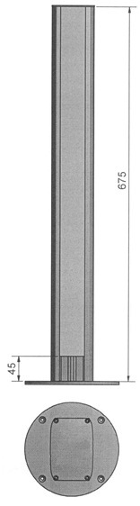
La colonne de bureau est fabriquée en aluminium blanc laqué ou en aluminium naturel anodisé (le choix est indiqué dans le métré).
La colonne de bureau doit avoir un profilé arrondi d’une largeur de ± 75 mm et d’une profondeur de ± 110 mm. Les deux côtés du profilé doivent avoir une structure striée d’une largeur de ± 40 mm.
Le profilé a une longueur de 675 mm en est pourvu en haut d’une plaque de fermeture.
A les deux côtés, la colonne de distribution a des ouvertures de couvercle avec une largeur de 45 mm, qui doivent être fermées par des couvercle qui sont 45 mm plus courts que la longueur du profilé.
Les mécanismes 22,5 x 45 mm of 45 x 45 mm s’encliquettent directement dans l’ouverture du couvercle de telle manière que des accessoires supplémentaires (adaptateurs, boîtes d’appareillage, outils) sont rendus superflus.
La colonne de bureau est montée sur un socle en rond en acier, diamètre 170 mm, blanc ou gris laqué. Dans le socle rond une forure est prévue pour introduire les câbles. En outre, le socle comprend quatre trous de fixation pour installer la colonne de bureau au sol en utilisant des vis encastrées.
Les cannelures, prévues dans le profilé ainsi que dans le couvercle, nécessaires pour la mise à la terre de la colonne de bureau et pour le montage d’un serre-câbles, doivent être extrudées.
Métré :
- Colonne de bureau double avec profilé (675 mm), 2 couvercles (630 mm) en aluminium naturel anodisé avec plaque de fermeture pré-montée et un socle en acier, gris laqué (diamètre 170 mm).
- Colonne de bureau double avec profilé (675 mm), 2 couvercles (630 mm) en aluminium blanc laqué, avec plaque de fermeture pré-montée et socle en acier blanc laqué (diamètre 170 mm).

19/02/2018

